（被保険者・被扶養者）出産告知書・同意書
資格取得後・扶養認定後6ヶ月以内の出産について、次のことを告知いたします。
また、ジブラルタ健康保険組合が出産者の資格取得（扶養認定）前の健康保険加入先へ出産育児一時金の請求又は受給に関する事実確認を必要とする場合、照会等をすることに同意いたします。
健康保険  記号・番号 | 記号 |  | 番号 |  | 出産者氏名
出産日 | 年 月 日 |  |  |  | 出産者氏名
（1）出産者がジブラルタ健康保険組合の資格取得(扶養認定)前に加入していた健康保険について
※出産日前6ヶ月の期間に健康保険の異動が複数あった場合は、健康保険ごとにそれぞれ「出産告知書・同意書」
を作成してください

①保険の種類について、該当する項目の左枠内に○をつけてください。
 | 国民健康保険 |  | 船員保険
 | 組合管掌健康保険 |  | 被扶養者
 | 各種共済組合 |  | その他( )

②健康保険の名称または勤務先および連絡先を記入してください。
健康保険の名称または勤務先
連絡先

③上記①・②健康保険先の記号・番号および加入期間等を記入してください。

記号： 番号：
資格取得日 | 年 月 日
資格喪失日 | 年 月 日
扶養認定日 | 年 月 日

（2）（1）で回答した健康保険先への出産育児一時金・家族出産育児一時金の請求、受給の有無
①該当する項目の左枠内に○をつけてください。
イ：受給権なし ⇒理由：( )
ロ：請求しない（受給権を放棄した）
ハ：受給した
ニ：出産育児一時金・家族出産育児一時金請求書を（1）の健康保険先へ提出中
※ハ・ニの場合は、ジブラルタ健康保険組合へ出産育児一時金の請求はできません。
出産育児一時金・家族出産育児一時金は、一分べんについて複数の健康保険先へ重複して請求することはできません。
ジブラルタ健康保険組合 理事長殿
提出日： 年 月 日
〒（ - ）
住 所：

被保険者氏名 （自署） ：

日中連絡可能な電話番号： （ ）
【提出先】以下の提出先もしくは当健保組合
GIB：大槻事務所
PGF・CLIS・協栄年金ﾎｰﾑ・PGI・三栄収納ｻｰﾋﾞｽ
・PGﾋﾞｼﾞﾈｽｻｰﾋﾞｽ・GIB労働組合：各事業主の健康保険担当

※各事業主の健康保険担当一覧は右記QRコードからご確認ください
※特例退職被保険者・任意継続被保険者は当健保組合へ直接郵送して下さい。
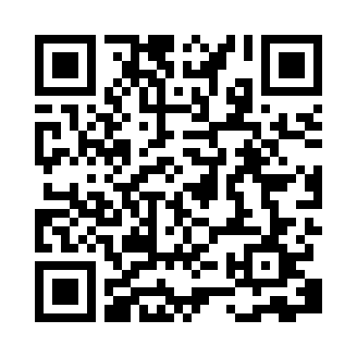

受付日付印

ジブラルタ健康保険組合 健-18 (2024.12)

